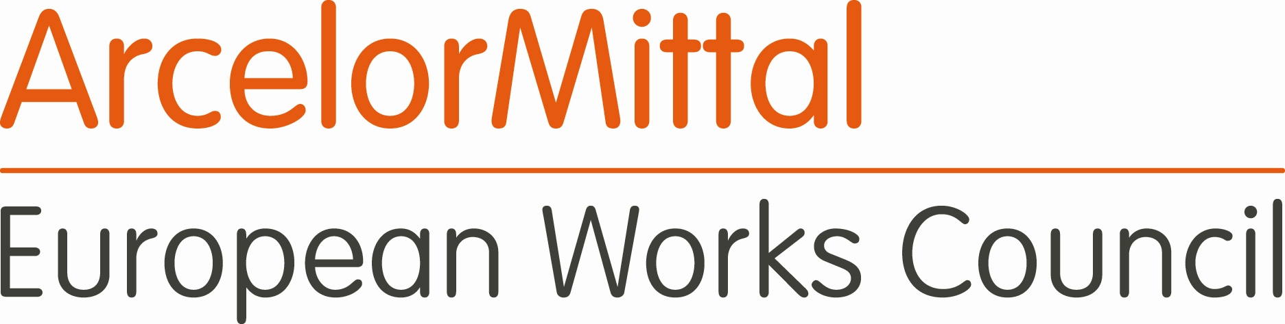

COMMUNIQUE DE PRESSE

Devant l’annonce par les dirigeants d’Arcelormittal, de l’arrêt de la filière liquide de Liège, l’ensemble des membres du CEE a unanimement manifesté sa solidarité envers les travailleurs Liégeois.

Cette fermeture, si elle est confirmée, pourrait se traduire par la suppression de plusieurs milliers d’emplois directs et indirects dans le bassin.
Pour le site de Liège qui a déjà beaucoup souffert, cette annonce est un nouveau coup dur.

En outre, les dirigeants du secteur d’ArcelorMittal Distribution Service (AMDS) ont fait l’annonce de nombreuses réorganisations en cours et à venir.
Ce sont plus de 500 salariés qui risquent d’être également touchés par des suppressions d’emplois.

Une fois de plus, dans cette période incertaine, ce sont les travailleurs qui paient cash la stratégie à court terme d’ArcelorMittal qui vise la mise à l’arrêt de certaines installations pour maintenir le niveau de ses prix de vente et rassurer les marchés financiers auprès de ses actionnaires.

Dans un premier temps, les membres du Comité Européen vont lancer une information/consultation dans les Plats Carbone Europe (FCE) car après les annonces de la fermeture du chaud de Liège, d’autres arrêts définitifs d’installations pourraient suivre en Europe.
Ceci est également vrai dans les Longs Carbone Europe (LCE).

Au bout du compte, cela risque de faire beaucoup avec les annonces faites en Pologne et en Roumanie qui concernent des plans de productivité de l’ordre de 2000 suppressions d’emplois.

Le 24 octobre, les syndicats Européens d’ArcelorMittal se rencontreront à Bruxelles afin de préparer une riposte des travailleurs qui sera de la même hauteur que les coups qui leur sont portés.

Luxembourg, le 13 octobre 2011

